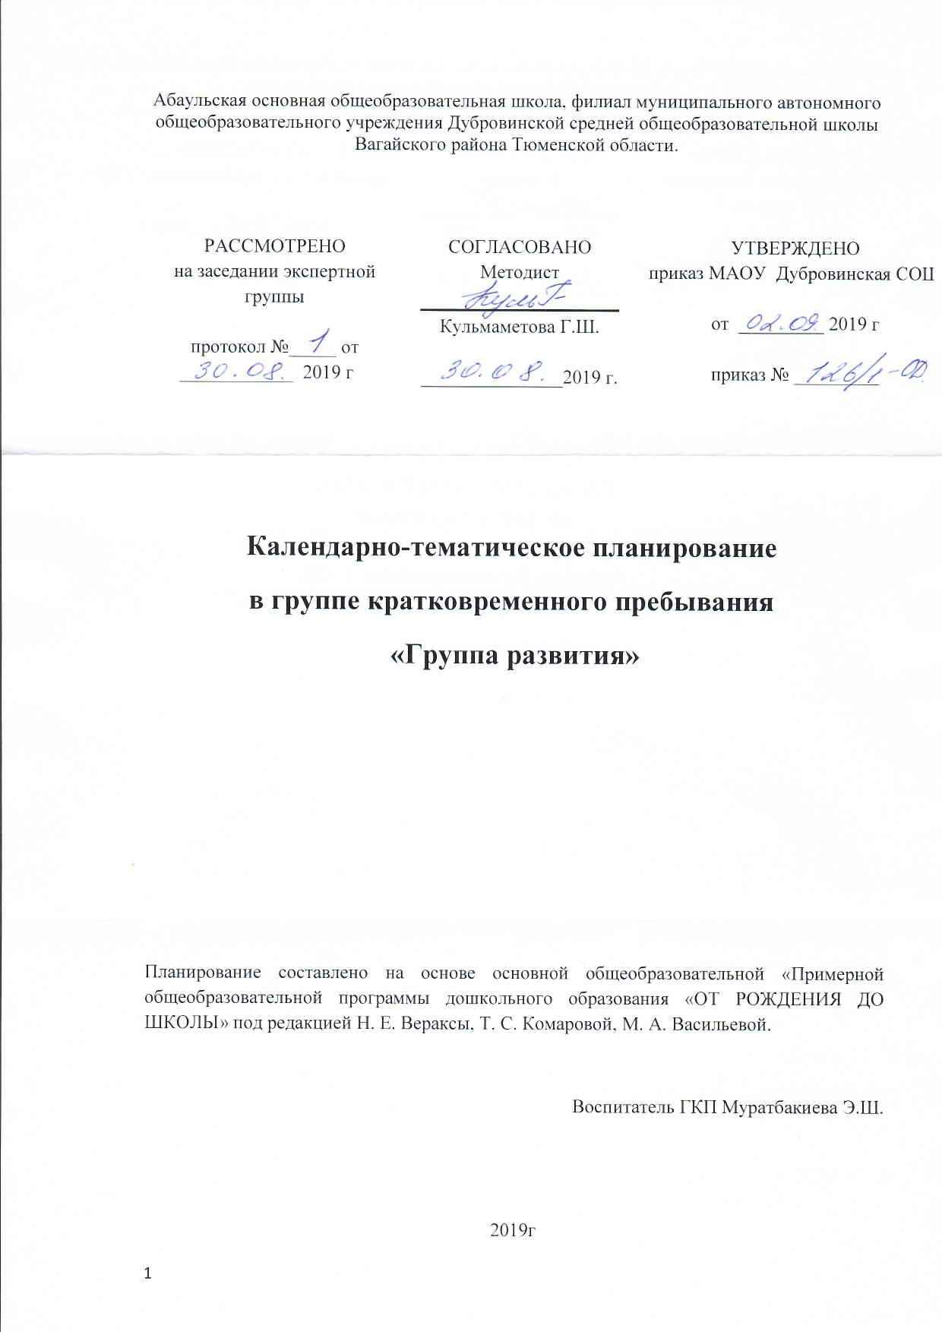

Период/тема | Цели | Итоговое мероприятие
1 неделя сентября  «До свидания, лето, здравствуй, детский сад!» | Содействовать возникновению у детей чувства радости от возвращения в детский сад. Продолжать знакомство с детским садом как ближайшим социальным окружением ребенка: профессии сотрудников детского сада (воспитатель), предметное окружение, правила поведения в детском саду, взаимоотношения со сверстниками. Формировать дружеские, доброжелательные отношения между детьми. Продолжать знакомство с окружающей средой группы. Предлагать рассматривать игрушки, называть их форму, цвет, строение. | Развлечение для детей с участием родителей  (подвижные игры, викторины)
2 – 4 недели сентября  «Осень» | Расширять представления детей об осени (сезонные изменения в природе, одежде людей), о времени сбора урожая, о некоторых овощах, фруктах, ягодах, грибах.  Знакомить с правилами безопасного поведения на природе. Воспитывать бережное отношение к природе. На прогулке предлагать детям собирать и рассматривать осеннюю листву. Разучивать стихотворения об осени. Развивать умение замечать красоту осенней природы, вести наблюдения за погодой. Расширять знания о домашних животных и птицах. Знакомить с некоторыми особенностями поведения лесных зверей и птиц осенью.  Побуждать рисовать, лепить, выполнять аппликацию на осенние темы. | Праздник «Осенний Бал».  Выставка детского творчества.
1 -2 недели октября  «Я и моя семья» | Формирование начальных представлений о здоровье и здоровом образе жизни. Формирование образа «Я».  Формирование элементарных навыков ухода за своим лицом и телом. Развитие представления о своем внешнем облике.  Побуждение называть свое имя, фамилию, имена членов семьи, говорить о себе в первом лице. Обогащение представлений о своей семье. | Спортивное развлечение «Веселые старты».
3 неделя октября – 1 неделя ноября «Мой дом – мой город» | Знакомство с домом, с предметами домашнего обихода, мебелью, бытовыми приборами.  Знакомство с родным городом (поселком), его названием, основными достопримечательностями. Знакомство с видами транспорта, в том числе с городским, с правилами поведения в городе, с элементарными правилами дорожного движения, светофором, надземными и подземными переходами. Знакомство с «городскими» профессиями (милиционер, продавец, парикмахер, шофер, водитель автобуса). | Викторина на тему «Правила дорожного движения».
3 неделя ноября – 4 неделя декабря «Новогодний праздник» | Организация всех видов детской деятельности (игровой, коммуникативной, трудовой, познавательно-исследовательской, продуктивной, музыкально-художественной, чтения) вокруг темы Нового года и новогоднего праздника как в непосредственно образовательной, так и в самостоятельной деятельности детей. | Новогодний утренник.
3 - 4 недели января  «Зима» | Расширение представлений о зиме. Знакомство с зимними видами спорта. Формирование представлений о безопасном поведении зимой.  Формирование исследовательского и познавательного интереса в ходе экспериментирования с водой и льдом.  Воспитание бережного отношения к природе, умение замечать красоту зимней природы.  Расширение представлений о сезонных изменениях в природе (изменения в погоде, растения зимой, поведение зверей и птиц).  Формирование первичных представлений о местах, где всегда зима.  Отражение полученных впечатлений в разных непосредственно образовательных и самостоятельных видах деятельности детей в соответствии с их индивидуальными и возрастными особенностями. | Выставка детского творчества.
1 – 3 недели февраля  «День защитника Отечества» | Осуществление патриотического воспитания. Знакомство с военными профессиями. Воспитание любви к Родине. Формирование первичных гендерных представлений (воспитание в мальчиках быть сильными, смелыми, стать защитниками Родины). | Праздник посвященный Дню защитника Отечества. Изготовление открыток для пап.
4 неделя февраля – 1 неделя марта  «8 марта» | Организация всех видов детской деятельности (игровой, коммуникативной, трудовой, познавательно-исследовательской, продуктивной, музыкально-художественной, чтения) вокруг темы семьи, любви к маме, бабушке.  Воспитание уважения к воспитателю. | Праздник 8 марта. Изготовление открыток для мам.
2 – 3 недели марта  «Знакомство с народной культурой и традициями». | Расширение представлений о народной игрушке (дымковская игрушка, матрешка и др.).  Знакомство с народными промыслами. Продолжение знакомство с устным народным творчеством. Использование фольклора при организации всех видов детской деятельности. | Выставка детского творчества.
1 – 4 недели апреля  «Весна» | Расширение представлений о весне. Воспитание бережного отношения к природе, умение замечать красоту весенней природы.  Расширение представлений о сезонных изменениях (изменения в погоде, растения весной, поведение зверей и птиц).  Расширение представлений о простейших связях в природе (потеплело – появилась травка и т.д.). отражение впечатлений о весне в разных видах художественной деятельности. | Выставка детского творчества.
1 – 4 недели мая  «Лето» | Расширение представлений детей о лете (сезонные изменения в природе, одежде людей).  Формирование элементарных представлений о садовых и огородных растениях. Формирование исследовательского и познавательного интереса в ходе экспериментирования с водой и песком. Воспитание бережного отношения к природе, умения замечать красоту летней природы. | Выставка детского творчества.

